上海电力大学
实验报告

课程名称 C语言程序设计 实验项目 实验11 结构体
姓名 陈昕宇 学号 20242146 班级 2024391 专业 集成电路设计与集成系统
同组人姓名 无 指导教师姓名 栗风永 实验日期 2024年12月27日

一、实验目的
（1）掌握结构体类型变量的定义和使用；
（2）掌握结构体类型数组的概念和使用；
（3）了解共用体的概念与使用。

二、实验内容和步骤

I.基础部分：理解结构体和共用体的存储
(1) 给定程序c11-1-1.c，请分析程序的运行结果，回答问题。
（源代码）
#include<stdio.h>
struct data
{
int i;
float a;
char c[4];
};
int main ( )
{
struct data u;
printf("变量 u 所占的存储空间大小为： %d \n",sizeof(u));
printf("请输入数据： \n");
scanf("%d",&u.i);
printf("i=%d,a=%f,c[0]=%c,c[1]=%c c[2]=%c c[3]=%c\n",u.i,u.a,u.c[0],u.c[1],u.c[2],u.c[3]);
return 0;
}
- 从键盘输入整数100，分析运行结果。
（运行结果截图）
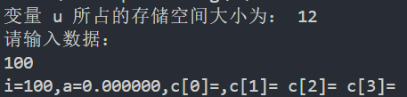
（分析）
只接收到了整型变量
- 将scanf语句改为：
scanf("％f",&u.a);
程序另存为c11-1-2.c，从键盘输入3.5，分析程序的运行结果。
（运行结果截图）
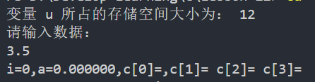
（分析）
第一个整型变量接收失败
- 将scanf语句改为;
scanf("%d%f%c%c%c%c",&u.i,&u.a,&u.c[0],&u.c[1],&u.c[2],&u.c[3]);
程序另存为c11-1-3.c从键盘输入100 3.5abcd，分析程序的运行结果。
（运行结果截图）
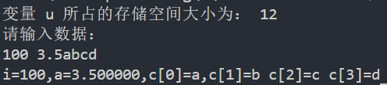
（分析）
所有变量按序，按类成功接收
（2）给定程序c11-1-4.c，请分析程序的运行结果，回答问题。
（源代码）
#include<stdio.h>
union data
{
int i;
float a;
char c[4];
};
int main ( )
{
union data u;
printf("变量 u 所占的存储空间大小为： %d \n",sizeof(u));
printf("请输入数据： \n");
scanf("%d",&u.i);
printf("i=%d,a=%f,c[0]=%c,c[1]=%c c[2]=%c c[3]=%c\n",u.i,u.a,u.c[0],u.c[1],u.c[2],u.c[3]);
return 0;
}
- 从键盘输入整数100，分析运行结果。
（运行结果截图）
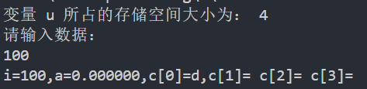
（分析）
给所有变量传递值100
- 然后将scanf语句改为：
scanf("％f",&u.a)；
程序另存为c11-1-5.c，从键盘输入3.5，分析运行结果。
（运行结果截图）
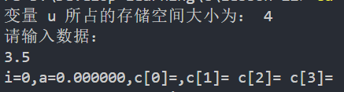
（分析）
共用体各变量值会互相影响，输出失败
- 将scanf语句改为;
scanf("%d%f%c%c%c%c",&u.i,&u.a,&u.c[0],&u.c[1],&u.c[2],&u.c[3]);
程序另存为c11-1-6.c，从键盘输入100 3.5abcd，分析程序的运行结果。
（运行结果截图）
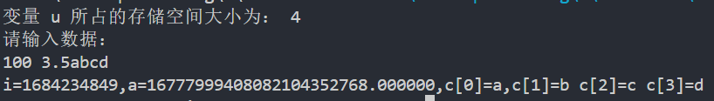
（分析）
共用体各变量值会互相影响，输出失败

II.提高部分
1、程序改错
（1）给定程序c11-2-1.c的功能是：定义一个结构体变量（包括年、月、日），计算给定日期在本年中是第几天。
（源代码-注明改的地方）
#include<stdio.h>
#include<stdlib.h>

struct date {
int year;
int month;
int day;
};

int days(int year, int month, int day);
int check(int year, int month, int day);

int main() {
struct date dt;
printf("Please input Y, M, D\n");
scanf("%d%d%d", &dt.year, &dt.month, &dt.day);

if (check(dt.year, dt.month, dt.day) == 0) {
printf("日期输入有误!\n");
exit(0);
}

printf("\n%d %d %d is: %d days\n", dt.year, dt.month, dt.day, days(dt.year, dt.month, dt.day));
return 0;
}

/* check 函数判别输入的日期是否合法，合法返回 1，不合法返回 0 */
int check(int year, int month, int day) {
if (year < 0 || month < 1 || month > 12 || day < 1) return 0;

if ((month % 2 == 1 && month <= 7) || (month % 2 == 0 && month >= 8)) {
if (day > 31) return 0;
else return 1;
} else if (month == 4 || month == 6 || month == 9 || month == 11) {
if (day > 30) return 0;
else return 1;
} else if (month == 2) {
if ((year % 4 == 0 && year % 100 != 0) || year % 400 == 0) { // 闰年
if (day > 29) return 0;
else return 1;
} else {
if (day > 28) return 0;
else return 1;
}
}
return 1; // 默认返回1，表示合法
}

int days(int year, int month, int day) {
int i, day_sum = 0, leap;
int day_tab[12] = {31, 28, 31, 30, 31, 30, 31, 31, 30, 31, 30, 31};

if (year % 4 == 0 && year % 100 != 0 || year % 400 == 0)
leap = 1;
else
leap = 0;

if (leap) day_tab[1] = 29; // 闰年二月有29天

for (i = 0; i < month - 1; i++)
day_sum += day_tab[i];

day_sum += day;

return day_sum;
}

（运行结果截图）
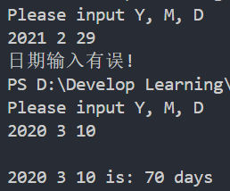
（2）给定程序c11-2-2.c的功能是：结构体数组中存放有若干个人的姓名和年龄，以下程序可以输出其中年龄最小者的姓名和年龄。
（源代码-注明改的地方）
#include <stdio.h>
#define N 5

struct person {
char name[20];
int age;
};

int main() {
struct person persons[N] = {{"Li", 20}, {"Yang", 21}, {"Sun", 18}, {"Zhao", 23}, {"Lin", 17}};
int i, kmin;
kmin = 0;
for (i = 1; i < N; i++) {
if (persons[i].age < persons[kmin].age) {
kmin = i;
}
}
printf("年龄最小者为：%s ,其年龄为 %d\n", persons[kmin].name, persons[kmin].age);
return 0;
}

（运行结果截图）
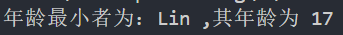

2、程序填空
（1）给定程序c11-2-3.c的功能是：设有三个候选人，Zhang，Wang和Li，设有10个人参加投票，每次输入一个得票的候选人的名字，要求最后输出各候选人的得票结果。
（源代码-注明填空的地方）
#include <stdio.h>
#include <string.h>

struct person {
char name[20]; /*姓名*/
int count; /*得票数*/
};

int main() {
struct person stu[3] = {{"zhang", 0}, {"wang", 0}, {"li", 0}};
int i, j;
char leader_name[20];

for (i = 1; i <= 10; i++) { /*设有 10 个人参加投票*/
printf("请输入得票人姓名: ");
scanf("%s", leader_name); /*输入得票人姓名*/
for (j = 0; j < 3; j++) {
if (strcmp(leader_name, stu[j].name) == 0) {
stu[j].count++; /*增加得票数*/
break;
}
}
}

printf("\n最后得票统计结果：\n");
for (i = 0; i < 3; i++) {
printf("%5s: %d\n", stu[i].name, stu[i].count); /*输出候选人的名字和得票数*/
}

return 0;
}

（运行结果截图）
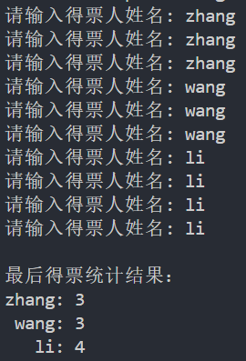

（2）给定程序c11-2-4.c的功能是：每个学生包括学号、姓名和成绩数据，要求找出成绩最高者的姓名和成绩。
（源代码-注明填空的地方）
#include <stdio.h>
#include <stdlib.h>

struct student {
int num;
char name[20];
float score;
};

int main() {
struct student *stu;
int i, imax = 0, n;
printf("请输入人数: ");
scanf("%d", &n);
stu = (struct student *)malloc(n * sizeof(struct student)); //生成动态数组
if (stu == NULL) {
printf("内存分配失败\n");
return 1;
}
printf("请输入学生信息:\n");
for (i = 0; i < n; i++) {
scanf("%d%s%f", &stu[i].num, stu[i].name, &stu[i].score);
}
imax = 0;
for (i = 1; i < n; i++) {
if (stu[i].score > stu[imax].score) {
imax = i;
}
}
printf("\n最高分:\n");
printf("学号：%d 姓名：%s 成绩：%4.1f\n", stu[imax].num, stu[imax].name, stu[imax].score);
free(stu); // 释放动态分配的内存
return 0;
}

（运行结果截图）
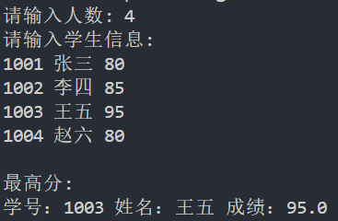

3、程序设计
编写程序程序c11-2-5.c，实现学生成绩管理系统(V4.0版)
文件score.txt中存放若干同学的学号及高数、英语、C语言3门课的成绩，格式如下：
1001 张晓莉 90 80 70
1002 赵 龙 85 78 80
1003 李大有 60 70 76
.......
利用结构体编写程序，实现如下功能：
- 从score.txt中逐个读入每个同学的成绩，用一个函数实现；
- 计算每个同学平均分，用一个函数实现；
- 成绩按平均分排序，用一个函数实现；
- 屏幕输出结果并写入文件score_avg.txt中，用一个函数实现。
文件score_avg.txt中的记录应该为：
学号 姓名 高数 英语 C语言 平均分
1002 赵 龙 85 78 80 81.00
1001 张晓莉 90 80 70 80.00
1003 李大有 60 70 76 68.67
...........
（源代码）
#include <stdio.h>
#include <stdlib.h>
#include <string.h>

#define MAX_STUDENTS 100

typedef struct {
int id;
char name[20];
int math;
int english;
int c_language;
float average;
} Student;

void read_scores(Student students[], int *count);
void calculate_averages(Student students[], int count);
void sort_by_average(Student students[], int count);
void output_results(Student students[], int count);

int main() {
Student students[MAX_STUDENTS];
int count = 0;

read_scores(students, &count);
calculate_averages(students, count);
sort_by_average(students, count);
output_results(students, count);

return 0;
}

void read_scores(Student students[], int *count) {
FILE *file = fopen("score.txt", "r");
if (file == NULL) {
perror("Failed to open file");
exit(EXIT_FAILURE);
}

while (fscanf(file, "%d %s %d %d %d", &students[*count].id, students[*count].name,
&students[*count].math, &students[*count].english, &students[*count].c_language) != EOF) {
(*count)++;
}

fclose(file);
}

void calculate_averages(Student students[], int count) {
for (int i = 0; i < count; i++) {
students[i].average = (students[i].math + students[i].english + students[i].c_language) / 3.0;
}
}

void sort_by_average(Student students[], int count) {
for (int i = 0; i < count - 1; i++) {
for (int j = 0; j < count - i - 1; j++) {
if (students[j].average < students[j + 1].average) {
Student temp = students[j];
students[j] = students[j + 1];
students[j + 1] = temp;
}
}
}
}

void output_results(Student students[], int count) {
FILE *file = fopen("score_avg.txt", "w");
if (file == NULL) {
perror("Failed to open file");
exit(EXIT_FAILURE);
}

printf("学号\t姓名\t高数\t英语\tC语言\t平均分\n");
fprintf(file, "学号\t姓名\t高数\t英语\tC语言\t平均分\n");

for (int i = 0; i < count; i++) {
printf("%d\t%s\t%d\t%d\t%d\t%.2f\n", students[i].id, students[i].name, students[i].math,
students[i].english, students[i].c_language, students[i].average);
fprintf(file, "%d\t%s\t%d\t%d\t%d\t%.2f\n", students[i].id, students[i].name, students[i].math,
students[i].english, students[i].c_language, students[i].average);
}

fclose(file);
}

（运行结果截图）
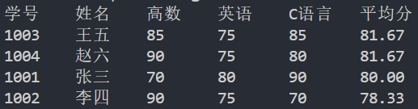
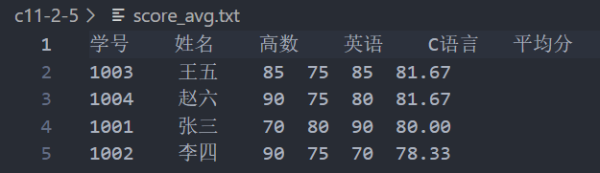

III.拓展部分:通过结构体实现班车预约系统
很多高校都有多个校区，校区之间有通勤班车，坐班车需要预先预约。本题目的功能是编写一个简单的班车预约系统。包含如下功能：
①师生可以预约班车；
②师生可以查询已经预约的班车信息。
假设有10趟免费班车，用编号1-10表示，不同的编号表示不同的时间。
（源代码-添加适当注释）
（运行结果截图）

三、实验总结
将程序编写和测试过程中出现的各种问题（需要的话可以截图）、解决方法详细总结在这部分。

说明：实验报告要求
- 根据实验内容中各个不同实验的要求写出测试数据和调试结果（要求采用截图的方式给出程序运行结果）。
- 编写相应的程序，写出完整的程序代码，包括注释，注意书写的层次结构。
- 整理上机步骤，总结经验和体会。
- 上交的实验报告分两种形式：打印稿由部分同学上交，电子稿全部提交，电子稿的命名方法统一采用形式：8位学号_姓名_实验x_2021.doc

